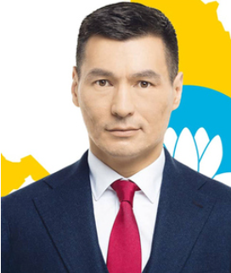

Хасиков Бату Сергеевич
Родился 28 июня 1980 г. в Москве.

2003

МПГУ
В 2003 г. окончил факультет физической культуры Московского педагогического государственного университета.

Служба в милиции
С 2003 г. по 2008 г. служил в милиции (с февраля 2011 г. - полиция). Имеет звание старшего лейтенанта милиции.

РАНХиГС
Продолжил образование в аспирантуре Российской академии народного хозяйства и государственной службы при Президенте РФ.

2008: Администрация Республики Калмыкия
В марте 2008 г. был избран депутатом Народного Хурала (Парламента) Республики Калмыкия. Являлся членом комитета по делам молодежи и спорта.

2012: СФ
С ноября 2012 г. по сентябрь 2014 г. - Представитель в Совете Федерации ФС РФ от исполнительного органа государственной власти Республики Калмыкия. Входил в состав Комитета Совета Федерации по науке, образованию и культуре.

2017: Росмолодежь
С июня 2017 г. - советник руководителя Федерального агентства по делам молодежи (Росмолодежь).

2018: ОНФ
С 2018 г. - член Центральной ревизионной комиссии Общероссийского народного фронта.

2019: Глава Республики Калмыкия
20 марта 2019 г. назначен временно исполняющим обязанности Главы Республики Калмыкия.
С 21 сентября 2019 г. - Глава Республики Калмыкия.

